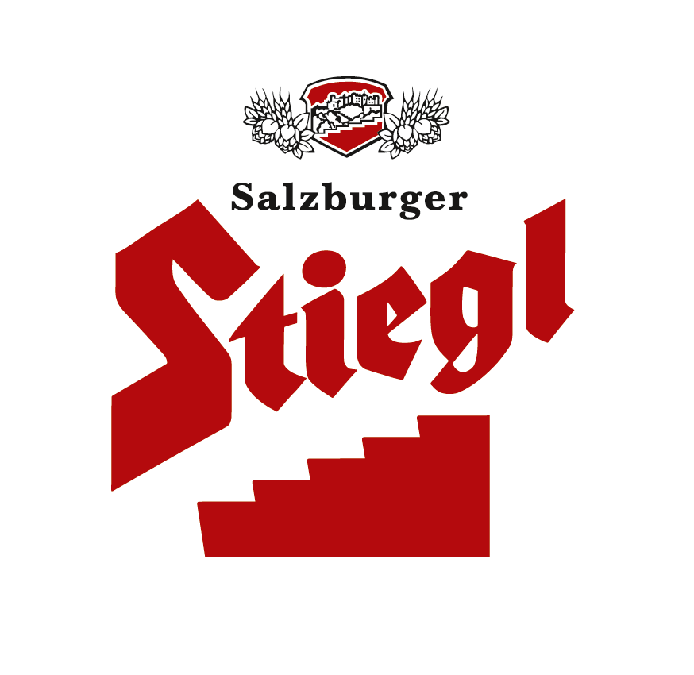
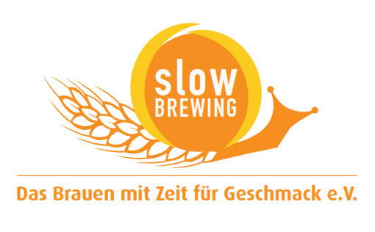
Presseinformation!

Tourismus-Preis:
Ein Skål für den Stiegl-Chef

Skilegende Franz Klammer, Kammersänger Harald Serafin, Gernot Langes-Swarovski von den Kristallwelten, Lifeball Organisator Gery Keszler und jetzt auch Stiegl-Chef Dr. Heinrich Dieter Kiener haben eines gemeinsam: Sie alle wurden mit einem ganz besonderen Preis ausgezeichnet, der Leistungen zur Förderung des Tourismus würdigt. Der „Skål Tourism Quality Award“ wurde anlässlich des 60-Jahre Jubiläums des Skål International Clubs Salzburg kürzlich an Dr. Kiener überreicht.

„Materielles und immaterielles Kulturerbe bewahren“
Gewürdigt wurden die umfassenden und kreativen Bemühungen des Stiegl-Chefs im Bereich von Tourismus und Kultur. So hat sich die 1995 von Kiener aus der Taufe gehobene „Stiegl-Brauwelt“ in den vergangenen 20 Jahren zum magnetischen Anziehungspunkt für Bier-Fans aus aller Welt entwickelt. Außerdem engagiert sich der Privatbrauer für unterschiedlichste Veranstaltungen wie die Salzburger Festspiele, den Salzburger Bauernherbst und Filmprojekte im Salzburger Land. Auch war Kiener ein wichtiger Partner des Salzburger Jazzherbsts. Großes Anliegen war und ist ihm dabei, behutsam mit Traditionen umzugehen und nachhaltigen Tourismus zu fördern: „Die Bewahrung von materiellem und immateriellem Kulturerbe ist eine der großen Herausforderungen für die Zukunft. Es gilt diesen zerbrechlichen Schatz zu bewahren und wenn wir die richtigen Initiativen setzen, kann Tourismus helfen unsere Kulturgüter zu bewahren, zu schützen und am Leben zu erhalten“, ist Stiegl-Eigentümer Kiener überzeugt.

„Skål“ bedeutet nicht nur „Prost“, sondern war friedlicher Willkommensgruß
Der Skål-Club besteht seit 1932 und versteht sich als internationale Berufsvereinigung von Topmanagern und Entscheidungsträgern im Tourismus, die es sich zur Aufgabe gemacht haben, in freundschaftlicher Verbundenheit Tourismus als Wohlstandsmotor zu fördern. Weltweit hat die Skål-Bewegung bereits 30.000 Mitglieder, in Österreich haben sich der Vereinigung rund 500 Mitglieder angeschlossen. „Skål“ bedeutet nicht nur „Prost“, sondern war ursprünglich ein friedlicher Willkommensgruß für Fremde in Nordeuropa.

www.skal-austria.at
www.stiegl.at

2014-05-08

Rückfragen richten Sie bitte an:

Stiegl-Pressestelle, Mag. Alexandra Picker-Rußwurm, c/o Hebenstreit & Picker PR GmbH
Tel. 0662-841187-0, mobil 0664-1102525, E-Mail office@hebenstreit-picker.at

